
Automobilové opravovne
Ministerstva vnútra Slovenskej republiky, a.s
so sídlom Sklabinská 20, 831 06 Bratislava
IČO: 44855206, IČ DPH: SK2022850203
AOAS-2-155-1/2023

VÝZVA NA PREDLOŽENIE PONUKY V RÁMCI ZADÁVANIA KONKRÉTNEJ ZÁKAZKY S POUŽITÍM DYNAMICKÉHO NÁKUPNÉHO SYSTÉMU
Č. 02

V súlade s § 61 ods. 3 zákona č. 343/2015 Z. z. o verenom obstarávaní a o zmene a doplnení niektorých zákonov v znení neskorších predpisov (ďalej len „zákon o verenom obstarávaní“ v príslušnom gramatickom tvare) Vás týmto obstarávateľská organizácia: Automobilové opravovne Ministerstva vnútra SR, a.s., so sídlom: Sklabinská 20, 831 06 Bratislava, IČO: 44855206 v rámci zriadeného DNS s názvom: Modulárne regálové systémy do vozidiel

vyzýva na predloženie ponuky

v rámci konkrétnej zákazky s názvom: „Označovanie služobných motorových vozidiel - polepy“ zadávanej s použitím dynamického nákupného systému v rámci systému ERANET, ktorého oznámenie o vyhlásení verejného obstarávania bolo zverejnené v Úradnom vestníku EÚ dňa 19.09.2023 pod zn. 2023/S 180-562035 a vo Vestníku verejného obstarávania ÚVO č. 183/2023 dňa 20.09.2023 pod zn. 31585-MUT

- Odkaz na internetovú adresu, na ktorej sú súťažné podklady a táto výzva na predkladanie ponúk v rámci zadávania konkrétnej zákazky s použitím dynamického nákupného systému podľa § 43 ods. 1 zákona o verejnom obstarávaní dostupné:
https://obstaravanie.eranet.sk/#/publicQualificationDetails/17

- Identifikátor zadávanej konkrétnej zákazky s použitím dynamického nákupného systému
https://obstaravanie.eranet.sk/#/tenderPublicDetails/2121

- Odkaz na dokument, v ktorom sú uvedené doklady vyžadované na preukázanie splnenia podmienok účasti
Podmienky účasti ako i spôsob ich preukázania sú uvedené v oznámení o vyhlásení verejného obstarávania a v súťažných podkladoch.

- Predmet zákazky
  - Názov konkrétnej zákazky zadávanej s použitím dynamického nákupného systému
DNS01 - Označovanie služobných motorových vozidiel - polepy
  - Druh konkrétnej zákazky zadávanej s použitím dynamického nákupného systému
Tovar

  - Číselný kód pre hlavný predmet a doplňujúce predmety konkrétne zákazky zadávanej s použitím dynamického nákupného systému z Hlavného slovníka, prípadne alfanumerický kód z Doplnkov ho slovníka Spoločného slovníka obstarávania (CPV)
Hlavný slovník CPV: 44174000-0 Fólia
22459100-3 Reklamné nálepky a pásy

  - Podrobné vymedzenie (špecifikácia) predmetu konkrétnej zákazky zadávanej s použitím dynamického nákupného systému, technické požiadavky:
Opis (špecifikácia) predmetu konkrétnej zákazky zadávanej s použitím dynamického nákupného systému, technické požiadavky tvorí prílohu č. 1. Opis predmetu konkrétnej zákazky zadávanej s použitím dynamického nákupného systému, technické požiadavky tejto výzvy na predkladanie ponúk.
Predmet zákazky je celom rozsahu je opísaný tak, aby bol presne a zrozumiteľne špecifikovaný. Ak sa technické špecifikácie odvolávajú na konkrétneho výrobcu, výrobný postup, obchodné označenie, patent, typ, oblasť alebo miesto pôvodu alebo výroby, ak by tým dochádzalo k znevýhodneniu alebo k vylúčeniu určitých záujemcov alebo tovarov, obstarávateľská organizácia umožní v ponuke uchádzača nahradiť takýto výrobok ekvivalentným výrobkom alebo ekvivalentom technického riešenia pod podmienkou, že ekvivalentný výrobok alebo ekvivalentné technické riešenie bude spĺňať úžitkové, prevádzkové a funkčné charakteristiky, ktoré sú nevyhnutné na zabezpečenie účelu, na ktoré sú uvedené technológie a zariadenia určené, pričom dôkazné bremeno tejto skutočnosti je na uchádzačovi a preukáže to vo svojej ponuke. Pri výrobkoch a/alebo príslušenstvách konkrétnej značky, uchádzač môže predložiť aj ekvivalenty inej značky v rovnakej alebo vyššej kvalite.

  - Predpokladaná hodnota konkrétnej zákazky zadávanej s použitím dynamického nákupného systému
Neuvádza sa

  - Miesto dodania predmetu konkrétne zákazky zadávanej s použitím dynamického nákupného systému
Miesto dodania sú Automobilové opravovne Ministerstva vnútra Slovenskej republiky, a.s so sídlom Sklabinská 20, 831 06 Bratislava.

  - Lehota dodania predmetu konkrétnej zákazky zadávanej s použitím dynamického nákupného systému
Do 7 pracovných dní od účinnosti zmluvy

  - Jazyk, v ktorom možno predkladať ponuku
Slovenský jazyk alebo český jazyk

  - Požadované zábezpeky a záruky
Neuplatňuje sa.

  - Osobitné podmienky
Záruka na tovar minimálne 7 rokov od inštalácie na vozidlo

- Obsah ponuky
  - Návrh Kúpnej zmluvy (KZ) podľa prílohy č. 2 tejto výzvy uchádzači nepredkladajú, platí pre všetkých. Uchádzačom sa odporúča návrh dohody dôsledne preštudovať.
  - Vlastný návrh plnenia predmetu konkrétnej zákazky zadávanej s použitím dynamického nákupného systému, špecifikovaný v prílohe č. 1. Opis predmetu konkrétnej zákazky zadávanej s použitím dynamického nákupného systému, technické požiadavky tejto výzvy na predkladanie ponúk a súčasne v súlade s informáciami uvedenými v súťažných podkladoch a v tejto výzve na predkladanie ponúk vo formáte (.xls), ktorý sa stane prílohou č. 1 návrhu dohody podľa bodu 5.1 tejto výzvy na predkladanie ponúk.
Zákazka nie je rozdelená na časti, nakoľko už z povahy DNS vyplýva, že sa celková potreba verejného obstarávateľa delí na časti v podobe jednotlivých výziev podľa potrieb verejného obstarávateľa.
  - Návrh na plnenie kritéria - Vyplnený záväzný návrh na plnenie v systéme ERANET a zároveň vyplnená príloha č. 3 tejto výzvy – Opis konkrétnej zákazky zadávanej s použitím dynamického nákupného systému, kde bude uvedená cena položky, na ktorú uchádzač predkladá ponuku. Táto príloha bude podpísaná a nahratá vo formáte pdf a súčasne aj vo formáte (.xls) pre kontrolu prípadných matematických chýb v písaní a počítaní.
  - Údaje o osobe, ktorej služby alebo podklady pri vypracovaní ponuky uchádzač využil podľa bodu 20.5 súťažných podkladoch, ak uchádzač ponuku nevypracoval sám.

- Lehota na predkladanie ponúk
Lehotu na predkladanie ponúk obstarávateľská organizácia stanovila do 18.12.2023 o 10:00 hod. miestneho času.

- Adresa, na ktorú sa ponuky predkladajú
internetová stránka zriadeného DNS

- Lehota na otváranie ponúk
Lehotu na otváranie ponúk obstarávateľská organizácia stanovila 18.12.2023 o 10:00 hod. miestneho času.
Ponuky sa otvárajú spôsobom a za podmienok uvedeným v bode 29 súťažných podkladov.

- Relatívna váha kritéria/jednotlivých kritérií na vyhodnotenie ponúk alebo zostupné poradie dôležitosti kritérií, ak nie je/nie sú uvedené v oznámení o vyhlásení verejného obstarávania alebo v súťažných podkladoch
Kritérium/jednotlivé kritériá na vyhodnotenie ponúk, pravidlá jeho/ich uplatnenia sú uvedené v prílohe č. 3 tejto výzvy.

- Presnejšia formulácia kritérií na vyhodnotenie ponúk
Najnižšia cena
"Nakoľko je predmetom kritérií najnižšia cena za celý predmet zákazky, uchádzači sú povinní naceniť celý predmet zákazky v požadovanom počte kusov."

- Ďalšie potrebné informácie
  - Uchádzač môže predložiť len jednu ponuku. Uchádzač predkladá ponuku v elektronickej podobe v lehote na predkladanie ponúk podľa požiadaviek uvedených v tejto výzve a v súťažných podkladoch.
  - Ponuka je vyhotovená elektronicky a vložená do systému ERANET umiestnenom na webovej adrese https://obstaravanie.eranet.sk/#/tenderPublicDetails/2121
  - Elektronická ponuka sa vloží vyplnením ponukového formulára a vložením požadovaných dokladov a dokumentov v systéme ERANET umiestnenom na webovej adrese https://obstaravanie.eranet.sk/#/tenderPublicDetails/2121
  - Žiadame uchádzačov, aby pri vkladaní svojej ponuky boli obozretní, a skontrolovali, či ponuku vkladajú skutočne k výzve prostredníctvom sw. ERANET.
  - Ponuky doručené obstarávateľskej organizácii po lehote uvedenej v bode 6 tejto výzvy nebudú vyhodnocované.
  - Obstarávateľská organizácia si vyhradzuje právo neuzatvoriť zmluvu so žiadnym z uchádzačov v prípade, ak predložené ponuky budú presahovať predpokladanú hodnotu konkrétnej časti zákazky zadávanej s použitím dynamického nákupného systému uvedenú v tejto výzve.
  - Ponuky predložené v stanovenej lehote budú archivované obstarávateľskou organizáciou, ich obsah a informácie budú použité výlučne len na výber zmluvného partnera.

V Bratislave, dňa

Prílohy:
- Opis predmetu konkrétnej zákazky zadávanej s použitím dynamického nákupného systému + vlastný návrh na plnenie
- Kúpna zmluva
- Kritérium/jednotlivé kritériá na vyhodnotenie ponúk, pravidlá jeho/ich uplatnenia
- Technická špecifikácia – set polepov

-----------------------------------
Mgr. Lukáš Huňara
generálny riaditeľ a
predseda predstavenstva

Príloha č. 1A výzvy
Opis (špecifikácia) predmetu zákazky

ROZSAH :
- Set / zostava Reflexnej fólie podľa zadanie (Príloha č. 4) pre 9ks vozidiel kategórie M1
- Set solárnej fólie na bočných oknách od B stĺpika dozadu a prednom a čelnom skle podľa zadania nižšie

Vozidlo: ŠKODA ENYAQ

Farba Vozidla: strieborná reflexná

Miesto dodania: Automobilové opravovne MV SR a.s prípadne priestor uchádzača za predpokladu krytia nákladov na prepravu vozidiel, prípadne na základe dohody oboch strán

Technický OPIS: (Príloha č. 4)
- Vonkajší polep vozidla pre označenie príslušnosti k zložkám s právom prednosti jazdy ako je Polícia, ZVJS, HaZZ, Záchranná služba a pod.. Pozostáva z vysokoreflexnej, tvarovateľnej a trvácnej autofólie pre externého použitie.
Aplikáciou označenia príslušnosti vozidiel k Policajnému zboru nesmie dôjsť ku strate alebo obmedzeniu záruky na vozidlo.
Požaduje sa v elektronickej forme spracovať a objednávateľovi/kupujúcemu predložiť na grafický návrh vyhotovenia polepov s prehľadným umiestnením jednotlivých častí polepu pre ponúkaný typ vozidla podľa požiadavky MV SR uvedených v prílohe navrhnuté priamo na konkrétne vozidla uvedené v predmete DNS
Kvalita a charakteristika jednotlivých fólií (hrúbka, reflexivita, farba, životnosť, vodotlač ) môžu byť definované rôznou úrovňou a prevedením pre jednotlivé farebné časti polepu. Pre údaje o reflexivite (odraze svetelného lúča) sa môže používať v jednotkách cd/lx.m2.

- Olepenie a zatemnenie okien vozidla z interiéru. Rozsah aplikácie okenných fólia je spravidla nasledujúci:
- Fólia s priepustnosťou 5% slnečného žiarenia
- Fólia s priepustnosťou 20% slnečného žiarenia
Tieto fólie sa požadujú na bočné a zadné sklo, od B stĺpiku vozidla po zadné dvere (5.dvere).
- Pre aplikáciou montáže skrytého vrzu sa do predných a zadných okien aplikuje tiež tieniaci raster pozostávajúca z fólie prechádzajúcej od tmavej po svetlejšiu až číru farbu , ktorá sa bude aplikovať len v hornom okraje okna tak aby zamedzila viditeľnosť používaných držiakov na prídavné výstražné LED svetlá a zároveň neeliminovala svetelný efekt a účinok týchto stroboskopických výstražných LED svetiel

Iné požiadavky
- Verejný obstarávateľ predkladá vo Výzve vo forme PDF vzor dizajn manuálu polepu vozidla (vid príloha) ako referenciu pre požiadavku na vypracovanie , ktorú obstarávateľ vyžaduje pri predložení ponuky
- Vo Výzve verejný obstarávateľ uvádza aj fotografie vzorového vozidlo SKODA Enyaq s polepom (vid príloha), ktorý nadväzuje na Prílohu č. 4 a ktorý v rovnakom prevedení očakáva od uchádzačov vo forme presne vyrezaných a tvarovo identických jednotlivých častí polepov pripravený na aplikáciu priamo na vozidlo
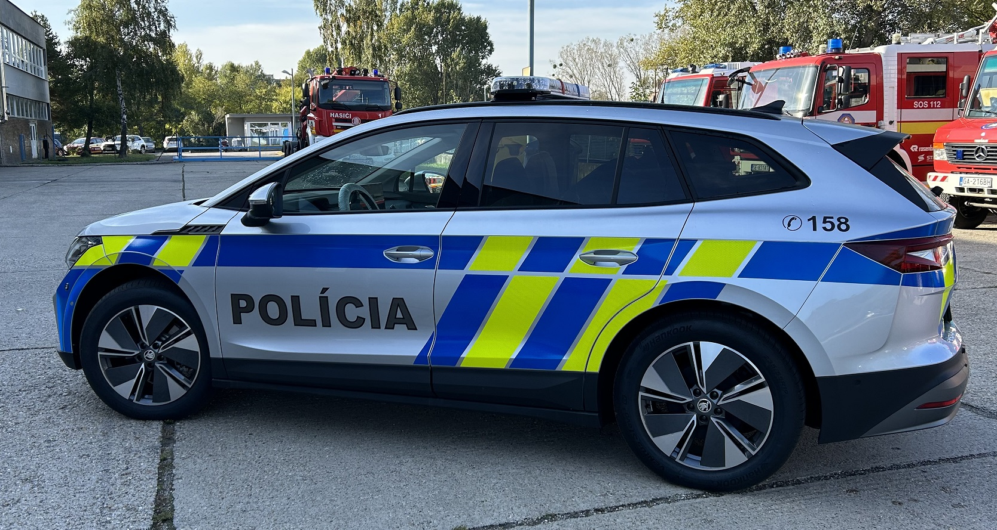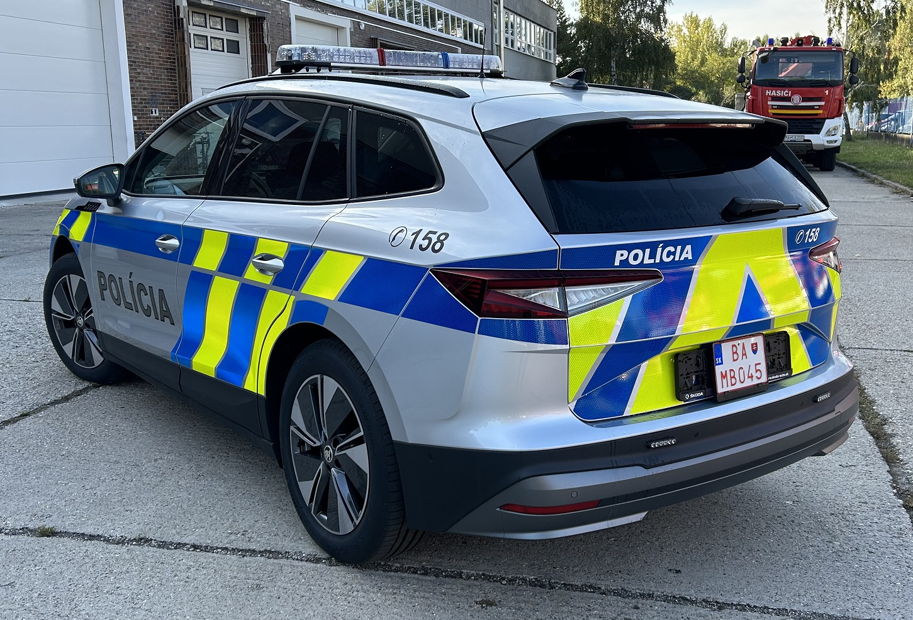

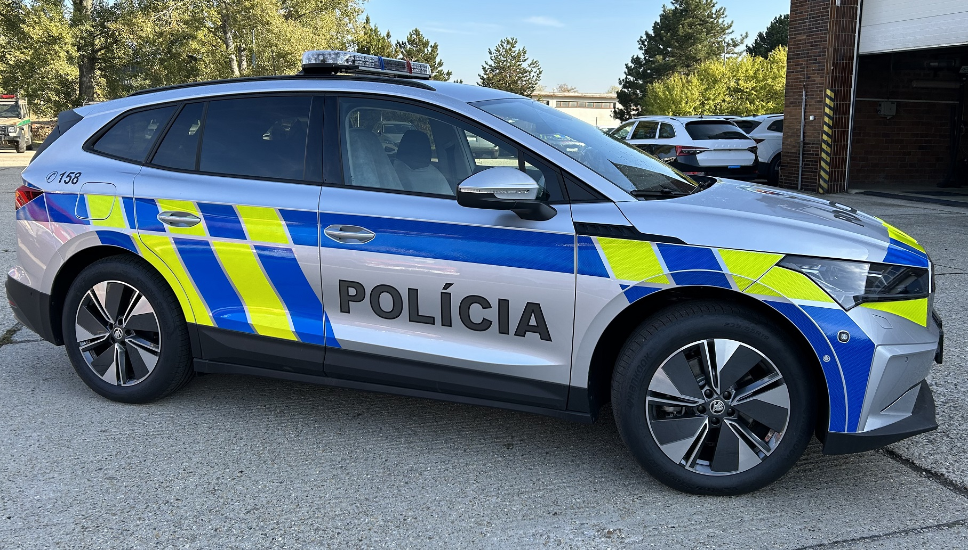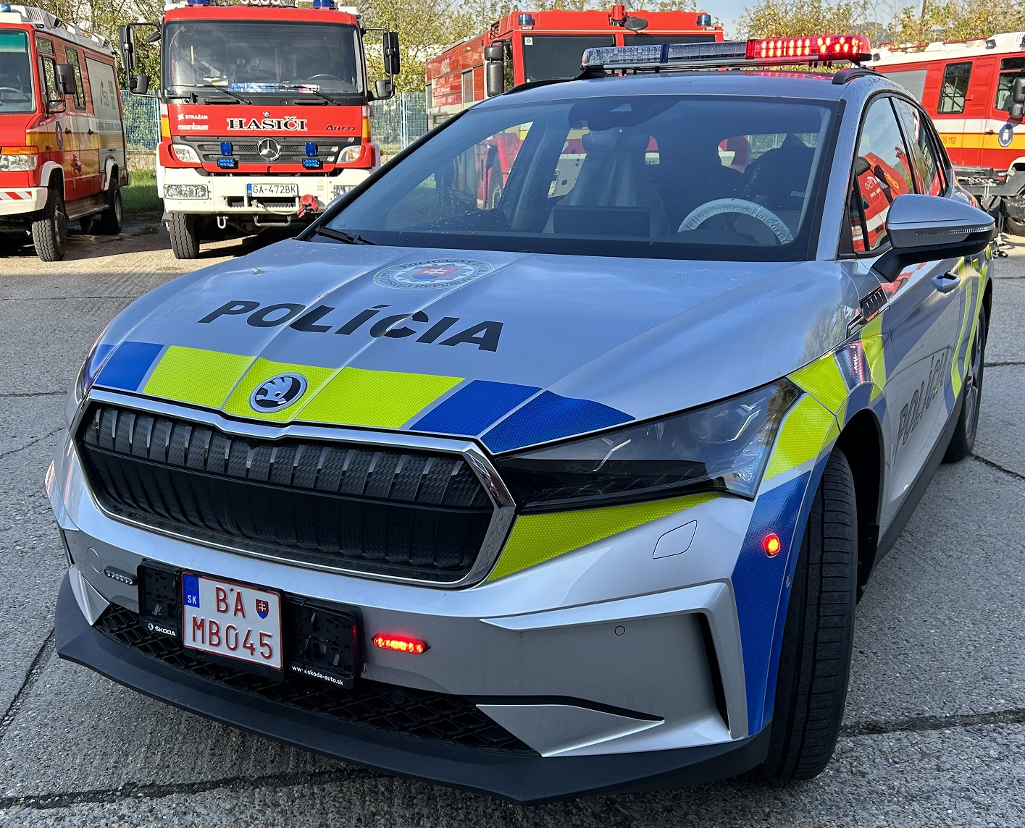

Požiadavky na uchádzačov :
- Každý uchádzač vo svojej ponuke predloží grafický dizajn manuál v PDF formáte s označením jednotlivých fólii ktoré sa budú aplikovať na vozidlo Škoda Enyaq s pohľadom na minimálne čelný a zadný pohľad vozidla a bočný pohľad vozidla z obidvoch strán. Uchádzač splní požiadavky na predmet, ak predložený grafický dizajn manuál bude vo všeobnecnosti zodpovedať fotografiám v tomto opise predmetu zákazky. Verejný obstarávateľ si u úspešného uchádzača vyhradzuje právo na zapracovanie zmien do predloženého dizajn manuálu.
- Úspešný uchádzač v lehote do 7 pracovných dní od účinnosti zmluvy dodá všetkých 9 sád fólií, ktoré sú predmetom tejto zákazky, vyrezaných pre aplikáciu presne na dané vozidlo podľa zadania MV SR.
- Úspešný uchádzač v rámci súčinnosti k podpisu zmluvy predloží:
- vzorky v rozmere min 10x10 cm pre každú z použitých fólií, ktoré sú predmetom obstarávania, a z ktorých bude realizovať samotné polepy v tejto zákazke.

Príloha č. 2 výzvy

„Návrh“
Č.p.: AOAS-2-137-..../2023 Výtlačok číslo:
Počet listov:
Počet príloh:

KÚPNA ZMLUVA
č. AOAS-1-.../2023
uzavretá podľa § 409 a nasl. zákona č. 513/1991 Zb. Obchodný zákonník v znení neskorších predpisov

Článok I
Zmluvné strany
- Kupujúci:
Obchodné meno: Automobilové opravovne Ministerstva vnútra Slovenskej republiky a.s.
Sídlo: Sklabinská 20, 831 06 Bratislava
Zapísaný: v Obchodnom registri Mestského súdu Bratislava III, Oddiel: Sa, Vložka č.: 4804/B
IČO: 44855206
DIČ: 2022850203
IČ DPH: SK2022850203
Bankové spojenie: Štátna pokladnica
Číslo účtu v tvare IBAN: SK9381800000007000355129
V mene ktorého koná: Mgr. Lukáš Huňara, generálny riaditeľ a predseda predstavenstva
PhDr. Aurel Gonščák, člen predstavenstva
PhDr. Ján Žovin, člen predstavenstva
JUDr. Martin Onufrák, člen predstavenstva
Kontakt:
(ďalej ako „Kupujúci“)
a
- Predávajúci:
Obchodné meno: ________________________
Miesto podnikania/Sídlo: ________________________
Zapísaný ________________________
IČO: ________________________
DIČ: ________________________
IČ DPH: ________________________
Bankové spojenie: ________________________
Číslo účtu v tvare IBAN: ________________________
V mene ktorého koná: ________________________
Kontakt: ________________________
(ďalej len ,,Predávajúci“)

Článok II

Preambula
Táto kúpna zmluva sa uzatvára ako výsledok dynamického nákupného systému (DNS) v zmysle § 3 zákona č. 343/2015 Z.z. o verejnom obstarávaní a o zmene a doplnení niektorých zákonov v znení neskorších predpisov. Kupujúci na obstaranie predmetu zmluvy použil postup verejného obstarávania – DNS – zákazku č. 31585-MUT zverejnenú vo VVO č. 183/2023 zo dňa 20.09.08.2023.

Článok III

Predmet kúpnej zmluvy
- Predmet tejto zmluvy je záväzok Predávajúceho previesť na Kupujúceho vlastnícke právo k tovaru: Označovanie služobných motorových vozidiel - polepy (ďalej aj „predmet kúpy“). Presné technické požiadavky predmetu kúpy tvoria Prílohu č. 1 tejto Zmluvy.
2. Predmetom tejto zmluvy je aj záväzok Kupujúceho prevziať predmet kúpy do vlastníctva a zaplatiť dojednanú kúpnu cenu, a to za podmienok uvedených v tejto zmluve.

Článok III

Čas, miesto a spôsob plnenia kúpnej zmluvy
- Predávajúci sa zaväzuje, že predmet kúpy dodá na miesto plnenia najneskôr do ........... .
- Presný deň dodania predmetu zmluvy oznámi Predávajúci Kupujúcemu najneskôr 3 pracovné dni vopred.
- Záväzok Predávajúceho dodať predmet kúpy sa považuje za splnený jej dodaním, vrátane spísania protokolu o odovzdaní/prevzatí tovaru a odovzdania sprievodnej dokumentácie. Súčasťou požadovanej dokumentácie budú aj všetky certifikáty, vyhlásenia o zhode, alebo iné prehlásenia k dodanému predmetu zmluvy, ktoré budú potrebné na splnenie zákonných náležitosti.
- Predávajúci a zaväzuje dodať predmet kúpy v súlade s dohodnutými technickými parametrami, platnými právnymi predpismi, technickými normami a podmienkami tejto zmluvy.
- Miestom dodania sú Automobilové opravovne Ministerstva vnútra Slovenskej republiky a.s., Sklabinská 20, 83106 Bratislava
- Predmet kúpy bude chránený – balený obvyklým spôsobom tak, aby nedošlo k jej poškodeniu.
- Kupujúci má právo odmietnuť prevzatie predmetu kúpy a vrátiť ho na náklady Predávajúceho v prípade, že predmet kúpy sa nezhoduje s predloženou ponukou Predávajúceho.

Článok IV

Kúpna cena a Platobné podmienky
- Kúpna cena je medzi zmluvnými stranami dohodnutá, v súlade so zákonom č. 18/1996 Z.z. o cenách v znení neskorších predpisov, vo výške ....... EUR bez DPH (slovom ....... EUR) (ďalej aj „kúpna cena“).
- V kúpnej cene sú zahrnuté všetky náklady Predávajúceho spojené s dodaním tovaru a prevodom vlastníckeho práva, vrátane nákladov na balenie, dopravu do miesta dodania, prípadné poistenie a náklady záručného servisu.
- Právo na zaplatenie dohodnutej kúpnej ceny vzniká Predávajúcemu riadnym a včasným splnením jeho záväzkov, najmä včasným dodaním predmetu kúpy v dohodnutom množstve a kvalite, potvrdením preberacieho protokolu / dodacieho listu Kupujúcim a riadnym a včasným doručením faktúry podľa podmienok tejto rámcovej dohody.
- Kúpna cena bude Kupujúcim uhradená na základe faktúry vystavenej Predávajúcim po dodaní predmetu kúpy a jeho prevzatí Kupujúcim v súlade s právnymi predpismi platnými na území Slovenskej republiky v lehote splatnosti uvedenej v bode 8 tohto článku.
- Faktúra spracovaná v súlade s právnymi predpismi platnými na území Slovenskej republiky, bude doručená Kupujúcemu v sídle uvedenom v záhlaví tejto zmluvy v troch originálnych výtlačkoch a bude obsahovať minimálne nasledovné údaje:
- označenie Kupujúceho a Predávajúceho
- bankové údaje: IBAN, SWIFT
- IČO a DIČ Kupujúceho a IČO Predávajúceho
- číslo zmluvy a deň jej uzatvorenia, a to v nasledovnom znení „fakturujem Vám dodanie tovaru podľa kúpnej zmluvy č. AOAS-1-......./2023 zo dňa ....................... .
- číslo faktúry, resp. daňového dokladu, dátum jej vystavenia
- fakturovanú sumu vyjadrenú v EUR a lehotu jej splatnosti.
Neoddeliteľnou súčasťou faktúry bude dodací list a preberací a odovzdávací protokol.
- Kupujúci je oprávnený namietať vecnú a formálnu správnosť a úplnosť faktúry alebo jej povinných príloh a vrátiť faktúru bez zaplatenia najneskôr do uplynutia lehoty splatnosti. Oprávneným vrátením faktúry prestane plynúť lehota jej splatnosti. Nová 30-dňová lehota splatnosti začne plynúť odo dňa doručenia novej opravnej faktúry.
- Faktúra sa považuje za doručenú v listinnej (tlačenej) forme, ak bola doručená na adresu sídla Kupujúceho a v elektronickej forme, ak bola doručená výlučne na adresu fakturácia@aomvsr.sk. Elektronická faktúra doručená na inú e-mailovú adresu sa nepovažuje za elektronickú faktúru doručenú Kupujúcemu v zmysle tejto Zmluvy. Do 10 dní od nadobudnutia účinnosti tejto Zmluvy, je Predávajúci povinný písomne oznámiť Kupujúcemu, či bude pri fakturácii podľa tejto Zmluvy používať elektronickú formu alebo listinnú (tlačenú) formu faktúr. Písomné oznámenie Predávajúceho o forme spôsobu fakturácie sa považuje za záväzné dňom jeho doručenia Kupujúcemu. V prípade doručovania elektronických faktúr bude v oznámení uvedená aj e-mailová adresa, z ktorej budú faktúry odosielané.
- Lehota splatnosti faktúry je 60 dní odo dňa jej doručenia Kupujúcemu pri splnení podmienok uvedených v tejto zmluve.
- Kupujúci zaplatí faktúru formou bezhotovostného platobného styku bez poskytnutia preddavku alebo zálohovej platby. Platobná povinnosť Kupujúceho sa bude považovať za splnenú v deň, keď bude z účtu Kupujúceho odpísaná príslušná suma v prospech účtu Predávajúceho.

Článok V

Vlastnícke vzťahy
Predávajúci sa prehlasuje, že vlastnícke práva k predmetu kúpy prechádzajú z Predávajúceho na Kupujúceho dňom protokolárneho odovzdania a prevzatia uvedeného tovaru do užívania.

Článok VI

Sankcie a zmluvné pokuty
- Predávajúci je oprávnený v prípade omeškania sa Kupujúceho s úhradou Kúpnej ceny, účtovať si úrok z omeškania vo výške podľa ustanovenia § 369 Obchodného zákonníka.
- Kupujúci je oprávnený uplatniť si zmluvnú pokutu vo výške 0,05% z kúpnej ceny za každý deň omeškania v prípade, že Predávajúci nedodrží zmluvne dohodnutú lehotu dodania predmetu zmluvy.
- Ak je dodaním tovaru s vadami porušená zmluva podstatným spôsobom, má Kupujúci nárok na náhradu škody ako aj zmluvnú pokutu.
- Predávajúci sa zaväzuje, že si voči Kupujúcemu nebude nárokovať iné, než vyššie uvedené sankcie.
- Predávajúci sa zaväzuje, že bez súhlasu Kupujúceho, nepostúpi svoje peňažné pohľadávky, ktoré vzniknú z tejto zmluvy tretím osobám.
- Oprávnená zmluvná strana oznámi povinnej zmluvnej strane zmluvnú pokutu vo forme penalizačnej faktúry. Zmluvné strany sa dohodli, že penalizačná faktúra Kupujúceho môže byť jednostranne započítaná voči faktúre Predávajúceho za dodanie predmetu kúpy.
- Dohodnuté sankcie zaplatí povinná strana strane oprávnenej do 30 dní odo dňa ich písomného uplatnenia.

Článok VII

Zodpovednosť za vady tovaru a reklamácie
- Predávajúci zodpovedá za to, že predmet kúpy má v čase protokolárneho prevzatia zmluvne dohodnuté vlastnosti, spĺňa všetky všeobecne záväznými právnymi predpismi a technickými normami stanovené požiadavky na kvalitu, funkčnosť a prevádzkyschopnosť, ako aj všetky bezpečnostné, požiarne, hygienické a zdravotné normy a že nemá vady, ktoré by znižovali jeho hodnotu alebo schopnosť jeho využitia.
- Predávajúci zodpovedá za právne aj faktické vady, ktoré má predmet kúpy v okamihu prechodu nebezpečenstva škody na Kupujúceho, a to aj vtedy, ak sa vada stane zjavnou až po tomto čase.
- Kupujúci je povinný vady písomne reklamovať u Predávajúceho bez zbytočného odkladu po ich zistení najneskôr do však do konca záručnej doby. Pod písomnou reklamáciou sa akceptuje aj zaslanie reklamácie emailom resp. faxom. Predávajúci a Kupujúci sa dohodli, že ustanovenia § 428 ods. 1 písm. b) a c) Obchodného zákonník sa nepoužijú a Kupujúci má nárok z vád predmetu kúpy vždy, ak tieto boli oznámené v lehote uvedenej v prvej vete tohto odseku.
- Predávajúci zodpovedá za akúkoľvek vadu, ktorá vznikne po prechode nebezpečenstvo škody na tovare na Kupujúceho, ak je spôsobená porušením jeho povinností.
- Prípadné reklamácie budú riešené v zmysle príslušných ustanovení Obchodného zákonníka.
- V prípade oprávnenej reklamácie sa záručná doba predlžuje o dobu, po ktorú bola odstraňovaná vada.
- Ak sa preukáže, že vada predmetu zmluvy je neodstrániteľná, zaväzuje sa Predávajúci dodať náhradný predmet plnenia zodpovedajúcej kvality bez zbytočného odkladu.
- Predávajúci zodpovedá za škodu, ktorá vznikne Kupujúcemu v dôsledku toho, že predmet kúpy mal vady. Predávajúci zároveň zodpovedá za škodu spôsobenú Kupujúcemu nepravdivosťou a/alebo neúplnosťou ktoréhokoľvek z vyhlásení Predávajúceho v tejto zmluve. Predávajúci sa zaväzuje nahradiť škodu Kupujúcemu vzniknutú z tohto dôvodu, že predmet kúpy mal vady alebo, že niektoré z vyhlásení Predávajúceho boli nepravdivé a/alebo neúplné.

Článok VIII

Záručné podmienky
- Predávajúci sa zaväzuje dodať tovar v súlade s touto kúpnou zmluvou.
- Prechod rizika za prípadné škody prechádza z Kupujúceho na Predávajúceho momentom odovzdania a prevzatia tovaru.
- Predávajúci poskytne na predmet zmluvy záruku v dĺžke 7 rokov.
- V prípade vád zo záruky predmetu kúpy počas záručnej doby má Kupujúci právo na bezplatné odstránenie vád a Predávajúci povinnosť vady bezodkladne odstrániť na svoje náklady.

Článok IX

Zánik zmluvy
- Ak zmluvná strana poruší podstatným spôsobom povinnosť vyplývajúcu z tejto zmluvy, druhá strana môže od zmluvy odstúpiť, ak to oznámi druhej strane bez zbytočného odkladu po tom, čo sa o tomto porušení dozvedela.
- Zmluvné strany sa dohodli, že zásahy vis major, ktorých dôsledkom je nemožnosť plnenia niektorou zo zmluvných strán, sú dôvodom pre okamžité odstúpenie od zmluvy.

Článok X

Záverečné ustanovenia
- Zmeny resp. doplnenia tejto zmluvy sa musia uskutočniť formou písomného dodatku k tejto zmluve, ktorý bude podpísaný oboma zmluvnými stranami a vyhotovený v takom počte kópií ako táto zmluva.
- Práva a povinnosti zmluvných strán, ktoré nie sú v tejto zmluve výslovne upravené, sa riadia ustanoveniami Obchodného zákonníka v platnom znení a inými všeobecne záväznými právnymi predpismi platnými na území Slovenskej republiky.
- Táto Zmluva nadobúda platnosť dňom podpisu oboma zmluvnými stranami. Táto Zmluva nadobúda účinnosť dňom nasledujúcim po dni jej zverejnenia v Centrálnom registri zmlúv Slovenskej republiky.
- Táto Zmluva je vyhotovená v troch (3) exemplároch, z ktorých Predávajúci obdrží jedno (1) vyhotovenie a Kupujúci dve (2) vyhotovenia.
- Zmluvné strany vyhlasujú, že sú spôsobilé na právne úkony, že túto Zmluvu uzavreli na základe vzájomnej dohody a na základe slobodnej a vážnej vôle, túto Zmluvu neuzatvorili v tiesni, ani za nápadne nevýhodných podmienok, táto Zmluva je urobená v predpísanej forme, túto Zmluvu si pozorne prečítali, jej obsahu porozumeli a na znak súhlasu s ňou ju podpísali.
- Neoddeliteľnou súčasťou tejto kúpnej zmluvy je:

Príloha č. 1 – Špecifikácia predmetu kúpy, počet listov

Príloha č. 2 – Grafický návrh, počet listov

V ...................... dňa ............... V Bratislave, dňa............

Za predávajúceho Za kupujúceho

----------------------------------- -----------------------------------
Mgr. Lukáš Huňara
generálny riaditeľ a
predseda predstavenstva

-----------------------------------
PhDr. Aurel Gonščák
člen predstavenstva

Príloha č. 1
k AOAS-1-.../2023

Špecifikácia predmetu kúpy

Príloha č. 2
k AOAS-1-.../2023

Grafický návrh

Príloha č. 3 výzvy

KRITÉRIUM NA VYHODNOTENIE PONÚK A
PRAVIDLÁ UPLATŇOVANIA KRITÉRIA NA VYHODNOTENIE PONÚK
Ponuky sa budú vyhodnocovať na základe
jedného alebo viacerých kritérí na vyhodnotenie ponúk
Komisia na vyhodnotenie ponúk prostredníctvom systému ERANET automatizovaným spôsobom v súlade so zákonom č. 343/2015 Z. z. o verejnom obstarávaní a o zmene a doplnení niektorých zákonov v znení neskorších predpisov (ďalej len „zákon“) vyhodnotí ponuky uchádzačov predložené na konkrétnu zákazku zadávanú v rámci dynamického nákupného systému, ktoré neboli vylúčené, podľa kritéria na vyhodnotenie ponúk (ďalej len „kritérium“) určeného v oznámení o vyhlásení verejného obstarávania a na základe pravidiel jeho uplatnenia určených v tejto časti súťažných podkladoch, resp. na základe presnejšej formulácie kritéria (ak je to potrebné), uvedenej vo výzve na predkladanie ponúk na konkrétnu zákazku zadávanú v rámci dynamického nákupného systému.

P.č. | Názov | MJ | Množstvo | EUR bez DPH
1 | Cena – znak Policajného zboru kapota | ks | 9
2 | Cena – nápis POLÍCIA čierny kapota | ks | 9
3 | Cena – pás modro žltý predná kapota | sada | 9
4 | Cena – nápis POLÍCIA čierny reflexný bok | ks | 18
5 | Cena – nápis POLÍCIA čierny matný (obrys) bok | ks | 18
6 | Cena – nápis POLÍCIA čierny biely vzadu | ks | 9
7 | Cena – nápis 158 čierny matný | ks | 18
8 | Cena – pás horizontálny modrý boky | sada | 9
9 | Cena – pás modro žltý šikmý vertikálny boky | sada | 9
10 | Cena – pás modro žltý vzadu na 5. dverách a nárazníku | sada | 9
11 | Cena – nápis POLÍCIASR čierny matný bok (vid bod 4 a 5) | ks | 9
12 | Cena – zatemňovacia fólia na okná | sada | 9

Systém ERANET automatizovane označí ponuku predloženú na konkrétnu zákazku zadávanú v rámci dynamického nákupného systému s príslušným prepočtom kritérií za prvú a ostatné zoradí zostupne podľa ich návrhov na plnenie kritérií. Ponuku uchádzača predloženú na konkrétnu zákazku zadávanú v rámci dynamického nákupného systému, ktorú systém ERANET automatizovane vyhodnotil podľa predmetných kritérií za prvú, t.j. úspešnú ponuku odporučí komisia na vyhodnotenie ponúk, obstarávateľskej organizácii prijať.

